Российская Федерация ГЛАВА КОРШУНОВСКОГО СЕЛЬСОВЕТА МИХАЙЛОВСКОГО РАЙОНА АМУРСКОЙ ОБЛАСТИ
РАСПОРЯЖЕНИЕ
05.05.2023 № 20
с. Коршуновка
Об окончании
отопительного сезона

В соответствии с п. 5 Правил предоставления коммунальных услуг собственникам и пользователям помещений в многоквартирных домах и жилых домов, утверждённых постановлением Правительства Российской Федерации от 06.05.2011 №354, ст. 7 Федерального закона от 06.10.2003 №131-Ф3 «Об общих принципах организации местного самоуправления в Российской Федерации», в связи с установившейся среднесуточной температурой наружного воздуха плюс восемь градусов в течение пяти суток с 03.05.2023 по 10.05.2023 года по информации метеорологической станции с.Поярково:
1. Завершить отопительный период 2022-2023 гг. на территории Коршуновского сельсовета с 11 мая 2023 года;
2. Контроль за исполнением настоящего распоряжения оставляю за собой.
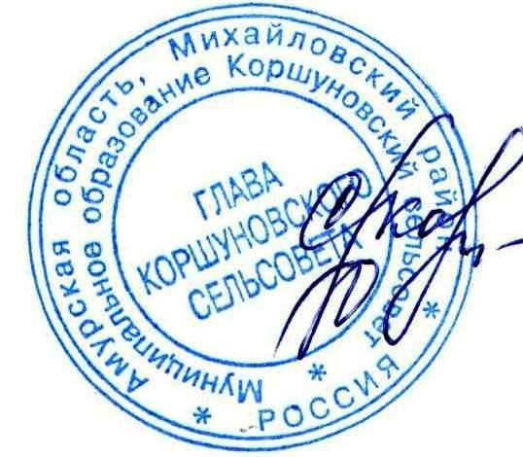

Исполняющий обязанности главы
Коршуновского сельсовета С.А.Казаченко

